Les 6 faces du dé.
 | Un raton-laveur | Animal, mammifère, carnivore, omnivore.
 | Un caméléon | Animal, reptile, lézard, il change de couleur
 | Un hibou | Animal, rapace, chouette
 | Un guépard | Animal, mammifère, félin
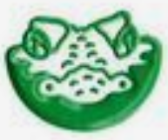 | Un crocodile | Amimal, reptile, alligator
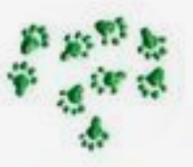 | Empreintes de pas

